Standart olarak dokunmatik cam
B&R Multitouch özellikli yeni operatör panellerini sunuyor
B&R, Power Panel T Serisini cam ekranlı operatör terminali ve Multitouch teknolojisi ile genişletiyor. Yeni Power Panel T50, 10.1’’ boyutuna kadar geniş ekran seçenekleri ilemevcuttur ve bir Gigabit Ethernet arabirimi ile donatılmıştır.
Kompakt ve çok yönlü
B&R, yeni Power Panel T50 ile Web veya VNC görselleştirme için dokunmatik cam ekranlı modern bir operatör terminali sunmaktadır. Bunun yanı sıra Multitouch teknolojisi zoom yapmak ve silmek gibi aksiyonların da entegrasyonunu sağlar. Günlük sert kullanımlara karşı cam öne entegre edilmiş kenar koruması ile optimal bir şekilde sabitlenmiştir. Ürünün alçak cihaz derinliği ince panolara ve taşıma kol sistemlerine montajını kolaylaştırır.
Kolay Konfigürasyon
Power Panel T50 entegre bir servis sayfası ile birlikte teslim edilir. İlave kurulum gerektirmeden servis sayfasında IP adresi, DHCP-Server ve ekran koruyucu gibi kişisel ayarları konfigüre edebilme imkanı sağlar. Konfigürasyon bir USB bellek üzerine kaydedilir ve diğer Power Panel T50 cihazlarına da yüklenebilir.

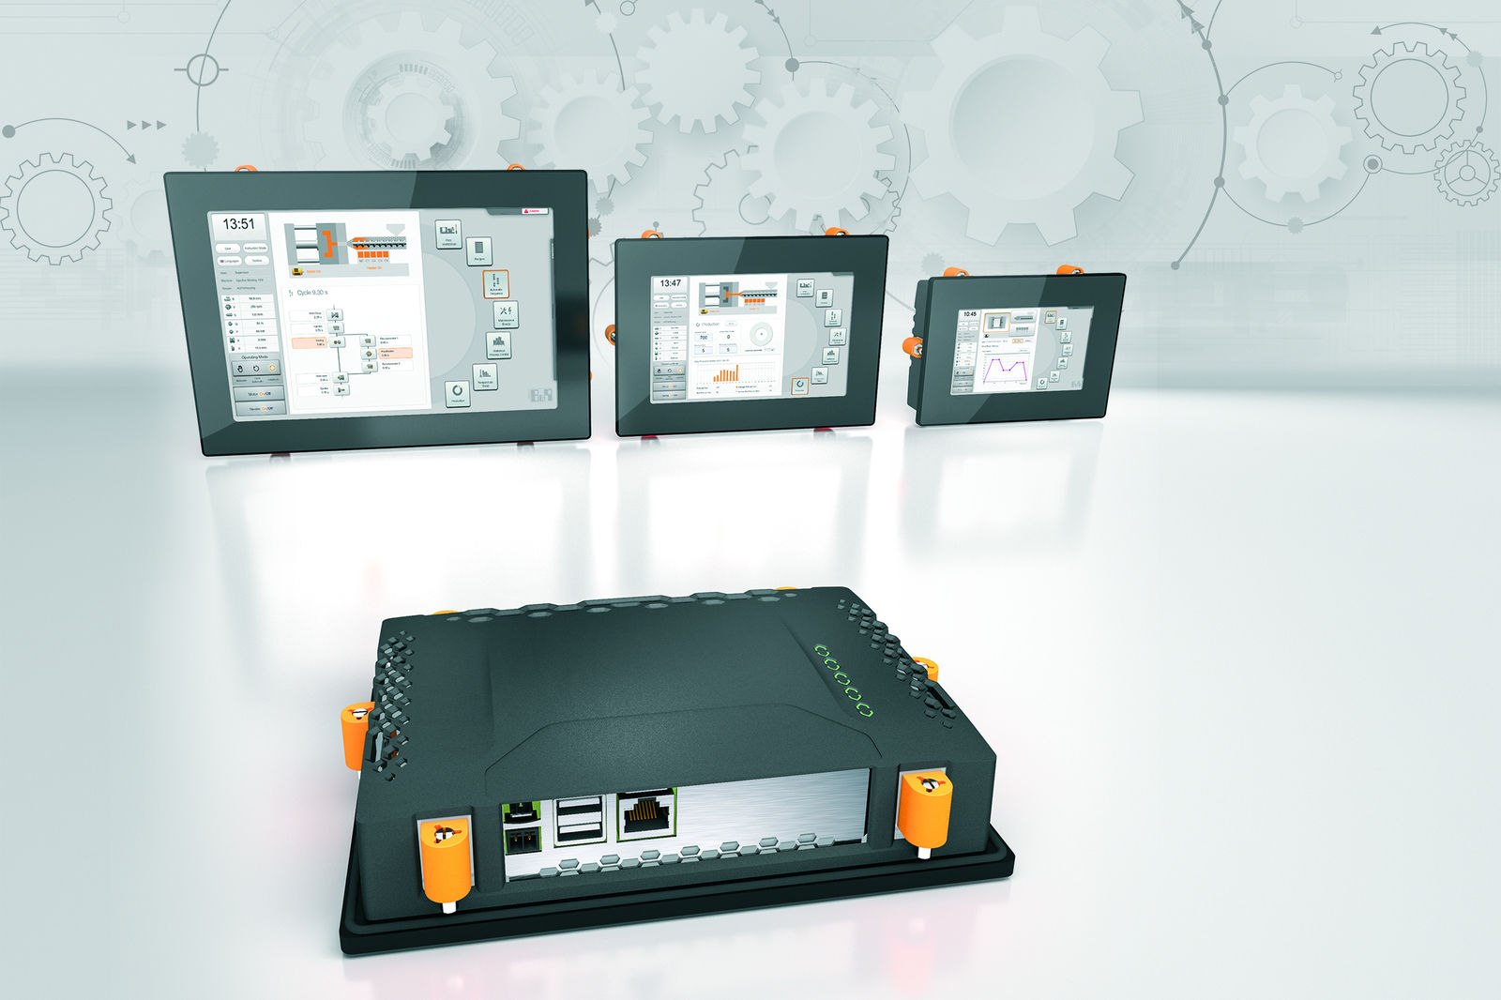
Yeni Power Panel T50 kompakt, konfigüre edilmesi kolay ve yüksek kaliteli makine tasarımı için idealdir.

B&R Hakkında
ABB Grubunun bir bölümü olan B&R, merkezi Avusturya'da bulunan endüstriyel otomasyon alanında global bir liderdir. B&R, neredeyse her sektördeki müşterilere makine ve fabrika otomasyonu, hareket kontrolü, HMI ve entegre güvenlik teknolojisi için eksiksiz çözümler sunmak üzere en son teknolojiyi ileri mühendislikle birleştiriyor. OPC UA, POWERLINK ve openSAFETY gibi Endüstriyel IoT iletişim standartlarının yanı sıra Automation Studio yazılımıyla B&R, otomasyon mühendisliğinin geleceğini sürekli olarak yeniden tanımlıyor. B&R'ı endüstriyel otomasyonun ön saflarında tutan yenilikçi ruh, süreçleri basitleştirme ve müşteri beklentilerini aşma taahhüdünden kaynaklanmaktadır.
Daha fazla bilgi için www.br-automation.com adresini ziyaret edin.

